附件一：证明模板

**证 明**

兹有 先生/女士，(身份证号码： )，自 年_____月_____日在我单位工作，现任 （单位，职务），未在单位领取过社工考证培训相关补贴！

特此证明

本人电话:_______________________(能联系到本人之正确电话)

以上内容真实可靠，如有虚假，申报人、用人单位承担相关责任。

单位盖章：

日期：2020年 月 日

附件二：银行卡信息复印件样板

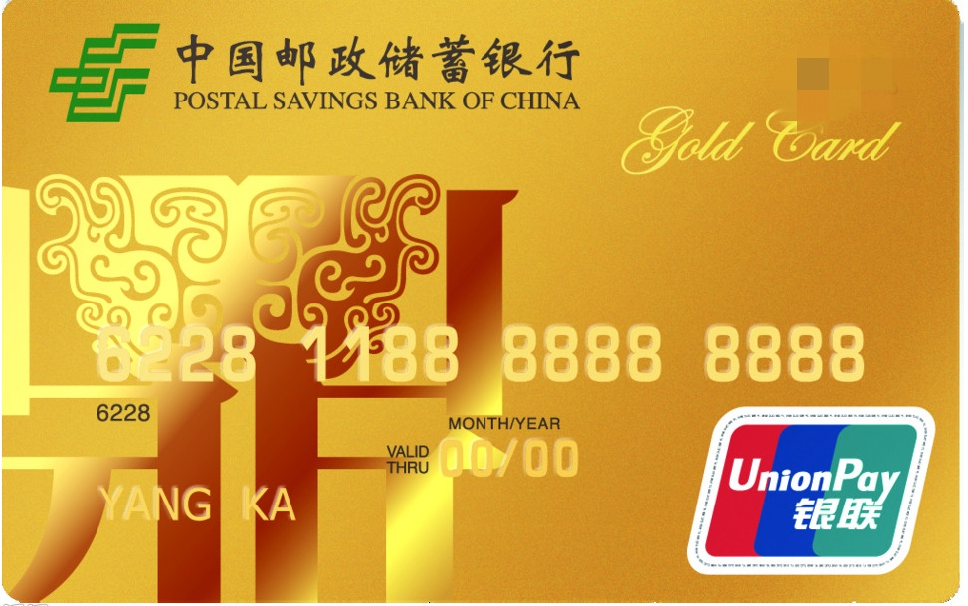

（请清晰复印，可见卡号）

姓名： 朱某某

银行卡号： 6228 1188 8888 8888

开户行及所在支行： 中国邮政储蓄银行上海浦电路支行